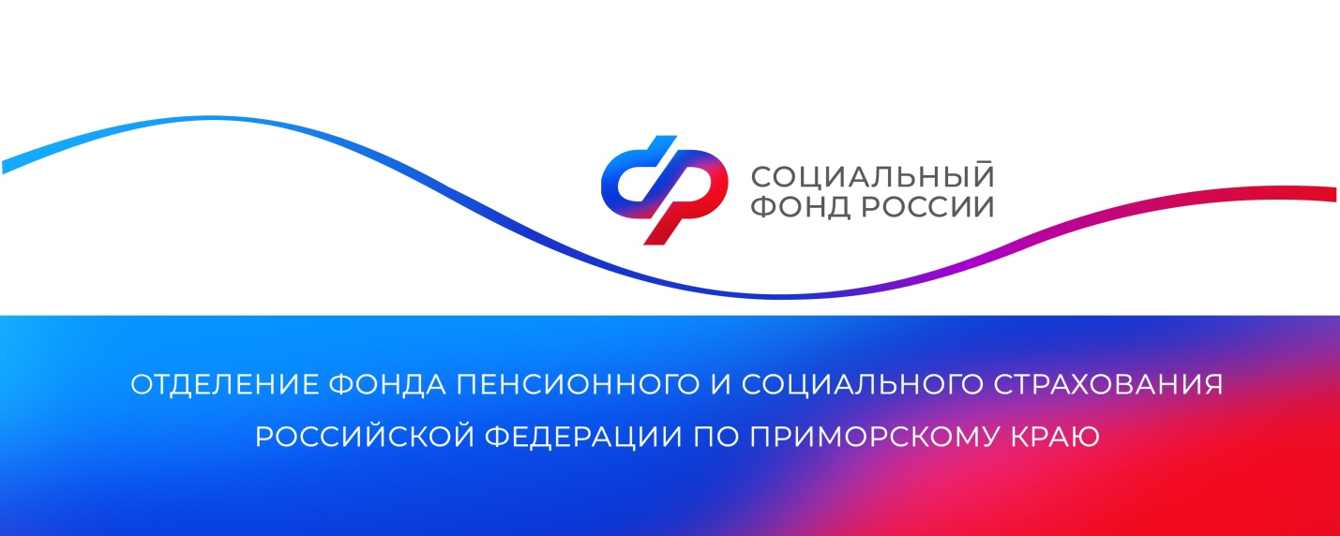
Отделение СФР по Приморскому краю проиндексировало государственные пенсии на 7,5%

Отделение СФР по Приморскому краю с 1 апреля проиндексировало пенсии по государственному обеспечению, включая социальные пенсии, на 7,5% – в соответствии с ростом прожиточного минимума пенсионера за прошлый год. Повышение затронуло более 50 тысяч пенсионеров, среди которых 48,4 тысячи получателей социальной пенсии. Большинству пенсионеров она выплачивается в связи с инвалидностью и потерей кормильца.

Вместе с социальными проиндексированы пенсии:

участников Великой Отечественной войны,
граждан, награжденных знаком «Жителю блокадного Ленинграда», знаком «Житель осажденного Севастополя» или знаком «Житель осажденного Сталинграда»,
военнослужащих, проходивших военную службу по призыву, и нетрудоспособных членов их семей,
граждан, подвергшихся воздействию радиации, и нетрудоспособных членов их семей,
космонавтов и летчиков-испытателей,
некоторых других граждан.
Средний размер социальной пенсии после индексации вырос до 13,7 тысяч рублей. Социальная пенсия (с учетом районного коэффициента 1,2) детям-инвалидам в среднем составила 22 146,5 рублей, социальная пенсия инвалидам первой группы – 18 455,68 рублей.

Выплаты участникам Великой Отечественной войны, которые получают одновременно страховую пенсию по старости и государственную пенсию по инвалидности, выросли в среднем до 56,8 тысяч рублей. Пенсия граждан с инвалидностью вследствие военной травмы, также получающих две пенсии, после индексации увеличена в среднем до 45 тысяч рублей.

Проиндексированные выплаты поступят пенсионерам в апреле по обычному графику доставки.

Апрельская индексация стала третьим повышением выплат пенсионеров с начала текущего года. В январе страховые пенсии неработающих пенсионеров были проиндексированы на 7,5%. Индексация коснулась всех получателей страховых пенсий – 458 680 приморцев, в том числе 426 309 получателей пенсий по старости, чьи выплаты стали больше в среднем на 1 275 рублей в месяц и составили 22 049 рублей.

В феврале Отделение Соцфонда также проиндексировало на 7,4% ряд социальных выплат, предоставляемых сотням тысяч приморских пенсионеров. Повышенные пособия стали получать люди с инвалидностью, ветераны боевых действий, участники Великой Отечественной войны и другие.

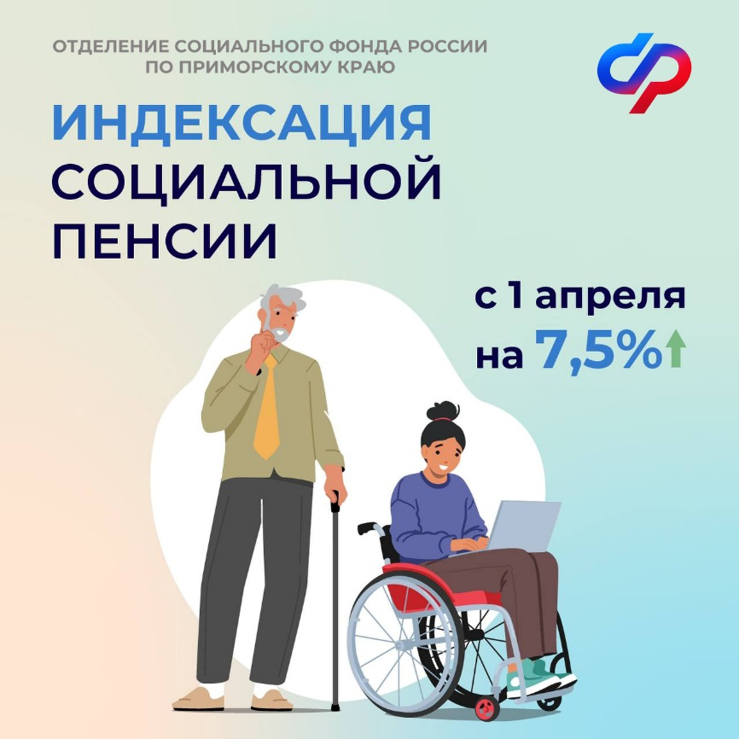
Пресс-служба
Отделения Социального фонда России
по Приморскому краю

